5.1 Die Umnutzung von Industriearealen früher am Beispiel Maschinenfabrik Suter, Seon
Die Maschinenfabrik Suter. Ein Seoner Traditionsbetrieb im Wandel der Zeit
1861 erbaute Johann Lüscher an Stelle einer früheren Köhlerei (Holzkohlenproduktion) eine Eisengiesserei mit mechanischer Werkstatt. Es handelte sich um den ersten metallverarbeitenden Betrieb in Seon. Auch dieser Betrieb war auf die Wasserkraft des Aabachs angewiesen. Ein 55 Meter langer Kanal, der Giessikanal, führte das Wasser direkt zum Werk. Das Areal der Maschinenfabrik Suter erlebte in seiner über 150 Jährigen Geschichte viel Wandel.
Um 1961 errichtete Johann Lüscher für seinen Sohn auf der Oholtenmatte eine Giesserei und die dazugehörige mechanische Werkstatt. Der vom Gemeindeschreiber und Mitbegründer der Bezirksschule Seon aufgestellte Fabrikbau sollte in seiner ursprünglichen Form über 100 Jahre Bestand haben. Dem Gesuch an die Aargauer Regierung nach zu urteilen, wurde die Giessi an Stelle einer alten Köhlerei erbaut. Damit die etwas abseits vom Aabach liegende Giesserei mit Wasserkraft betrieben werden konnte, führte man einen ersten 55 Meter langen Kanal bis zu einem Wasserrad mit einer Leistung von 6.5 PS. Johann Lüscher erbaute den Betrieb für seinen Sohn, der Mechaniker gelernt hatte. Daher übergab er die Führung der Fabrik auch bereits 1873 in die Hände des Sohnes (Johannes Lüscher)
In ihren Anfängen führte die mechanische Fabrik Reparaturen aller Art aus, hauptsächlich jedoch für die lokale Stroh-, Tabak- und Baumwollindustrie. In der Giesserei goss man zudem Trottbrette und Drehbänke. [Bilder dieser Produkte anfügen]
Der Erbauer der Fabrik, Johannes Lüscher, war offenbar ein grosszügiger Mann. Immer wieder ging er Bürgschaften ein. Diese wurden ihm und seiner Firma aber mit der Zeit zum Verhängnis. Die Giesserei ging bereits 1884 Konkurs und das Geschäft, mitsamt dem Fabrikareal, musste verkauft werden. Jakob Fischer-Gloor, ein Geflechtfabrikant aus Meisterschwanden, übernahm das Giessereigebäude, das Wohnhaus, das Tröchnehaus und das umliegende Land. In der Folge konnte das Fabrikareal am 12. Januar 1884 durch Emil Suter-Lüscher, dem Schwiegersohn des Johann Lüscher, erworben und weitergeführt werden. Unter seiner Führung entwickelte sich der Betrieb derart gut, dass die angefallenen Schulden abbezahlt werden konnten. Man führte die bereits unter Johannes Lüscher begonnen Montagen von Badezimmereinrichtungen [Bild vom Design dieser Einrichtungen? Katalog?] und die Herstellung von speziellen Stücken zur Montage von Wasserleitungen weiter. Ein Teil der Kosten wurde durch die aargauische Bank finanziert, der Rest musste Emil Suter-Lüscher dem Jakob Fischer-Gloor in Raten abbezahlen.
1905 übernahm Emil Suter-Döbeli, Sohn des Emil Suter-Lüscher, den Betrieb. Nun produzierte die Giesserei, die von ihm eigens entwickelten Schneidemaschinen für die lokale Strohwarenindustrie [Bild?] und Bandsägeschneidemaschinen [Bild?]. 1912 ergänzte man das Fabrikareal ein erstes Mal. Kurze Zeit danach verstarb aber Emil Suter-Lüscher und seine Witwe musste den Betrieb weiterführen. Inzwischen hatte man sich auf das Giessen von Hutformen für die Strohindustrie [Bild?] spezialisiert.
Die beiden Söhne des Verstorbenen eiferten den Berufen des Vaters nach: Emil liess sich zum Mechaniker ausbilden, Gottlieb zum Giesser. Damit beide nach ihrer Ausbildung eine Existenz hätten, erwarb ihre Mutter in Wildegg die Giesserei Oehler und Laué. So konnte sich ab 1935 jeder auf seinem Spezialgebiet selbständig machen.
Mit der Übernahme des Geschäftes durch eine weitere Generation Suter im Jahre 1960 brach eine neue Zeit an. Ziel war es, den Betrieb zu reformieren und modernisieren. Im Zuge der Neustrukturierung wurde 1975 die bisherige Einzelfirma Emil Suter in die Familien-Aktiengesellschaft Emil Suter Maschinenfabrik AG umgewandelt.

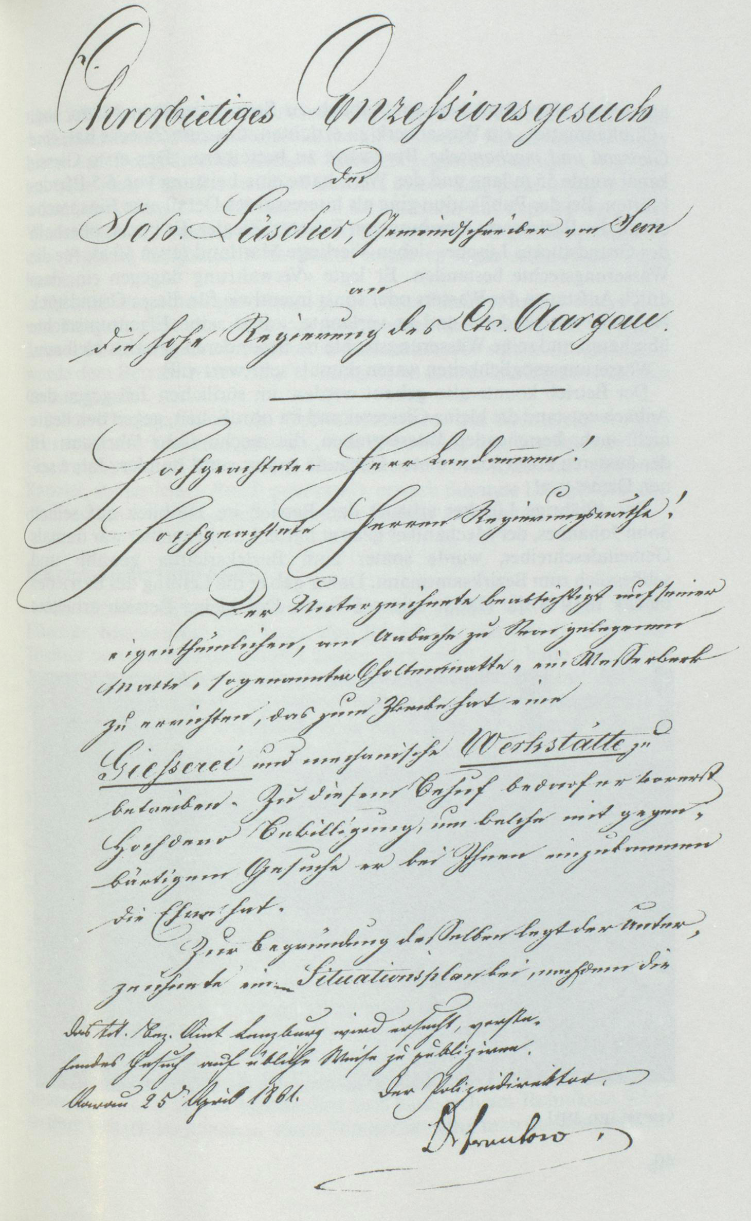
Abb. 1: Konzessionsgesuch Johannes Lüschers an die Aargauer Regierung ( Seener Spiegel 1985, Staatsarchiv Aargau verm. Bestand DIA01 oder DIA02)
Abb. 2: _DSC0537 (siehe Medienliste). Das Gründerwerk
Abb.3: _DSC0538 (siehe Medienliste). Das Gründerwerk 1910
Abb.4: _DSC02523 Giessikanal Ansicht W
Abb.5: IMG_3066 Giessi Chefs

Das Fabrikareal
In den Anfängen gestaltete sich das Fabrikareal der Maschinenfabrik Suter noch recht einfach. Der Erstbau stand alleine da. Der südliche Teil diente als Giesserei und der nördliche als mechanische Werkstatt. In der äusseren Form sollte dieses Gebäude später rund hundert Jahre seinen Dienst tun. Erst 1912 veränderte sich das Gelände erstmals merklich. Emil Suter-Döbeli liess ein Bürohaus mit ebenerdiger Werkstatt errichten. In der Folge liefen die Geschäfte gut und der alte Giessi-Kanal reichte nicht mehr für die Energieversorgung aus. Daher wurde 1926 das Wasserwerk Nr. 569 auf 20.5 Pferdekräfte erneuert und ein längerer Fabrikkanal gebaut.
Als um 1930 die Einrichtung der Giesserei erneuerungsbedürftig wurde und die beiden Söhne Emil Suters kurz vor dem Ende ihrer Ausbildung standen, bot sich die günstige Gelegenheit, eine Giesserei in Wildegg anzukaufen und den gesamten Giessereibetrieb nach Wildegg zu verlagern. Die Brüder Emil und Gottlieb teilten das Unternehmen auf. Gottlieb Suter übernahm die Giesserei in Wildegg und Emil Suter die zur Maschinenfabrik entwickelte Werkstätte in Seon.
Mit der Übernahme des Geschäftes durch Emil Suter und seine Schwester Nancy im Jahre 1960 brach eine neue Zeit an. Wasserrad und Keilriemen mussten ersetzt, der Betrieb modernisiert werden.
In Etappen entstanden 1965 und 1969 die Bau- und Konstruktionsschlosserei, 1971 wurden die alten Gebäudeteile dem Aabach entlang abgebrochen und ein Betriebsbüro mit Garderobe, Heizanlage und Kantine gebaut. 1973 wurde das zuvor abgerissene 110 jährigen Giessereigebäude durch einen zweimal grösseren Neubau für den mechanischen Betrieb ersetzt. 1981 folgte noch eine Montage- und Lagerhalle, und sieben neue Büros. [Slideshow mit Audio unterlegen: Entwicklung Giessibauten bis heute: Was steht heute noch? Fotos des Areals heute als Vergleich]

Abb. 6: Das Gründerwerk mit angebautem Wohnbereich. (vlg. _DSC0537)
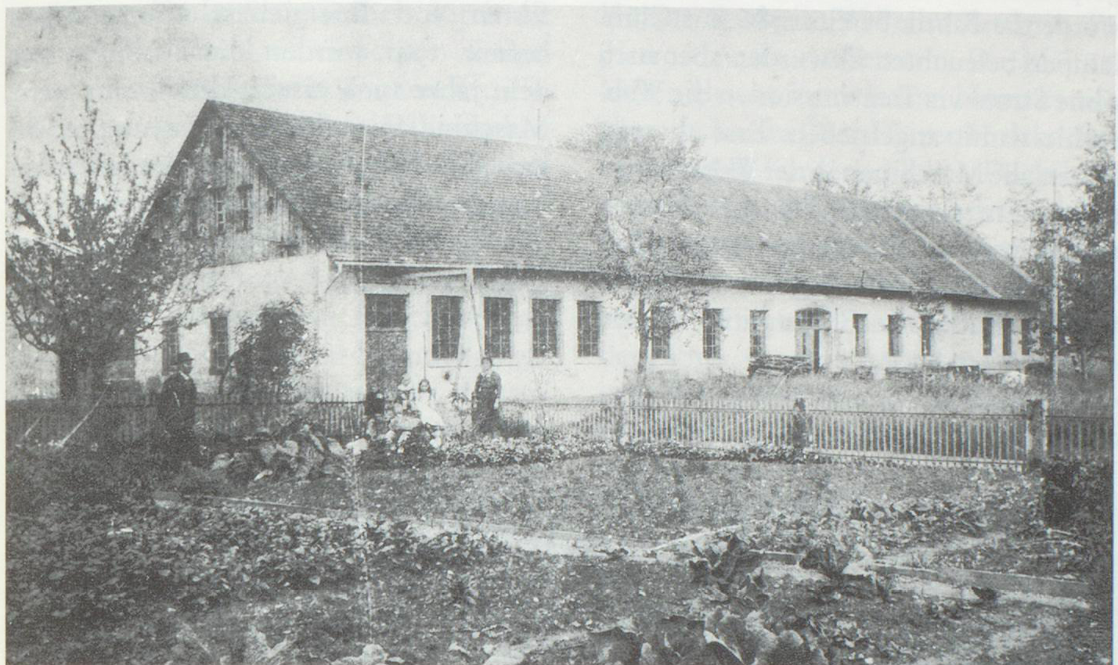
Abb. 7: IMG_3061 Giessikanalbau 1926 (siehe Medienliste)
Abb. 8: IMG_3063 Giessi West 1940 (siehe Medienliste)
Abb. 9: IMG_3064 Giessi um 1961? (siehe Medienliste)
Abb. 10: Bau Montagehalle (siehe Medienliste)
Abb. 11: _DSC0550 Maschinenfabrik Suter (siehe Medienliste)
Abb. 12: _DSC0558 Belegschaft (siehe Medienliste)
Abb. 13: IMG_3279 Abriss der Giessi (siehe Medienliste)
Abb. 14: IMG_3276 Neubau des Giessikanals (siehe Medienliste)

Produktion
Emil Suter-Döbeli, Sohn des Emil Suter-Lüscher, übernahm den Betrieb am 12. Januar 1884 mit folgendem Zubehör: „1 grosse englische Drehbank, ganz von Eisen, 22 Fuss lang, 1 eiserne Drehbank 2.5 m, 1 eiserne Drehbank 2.1 m, 1 Hobelmaschine samt Zubehör, 1 Kopfdrehbank, 1 Bohrmaschine, 1 Schmiede-Esse samt Windflügel, 1 Krahn samt Hauptkette, 1 Sandreibe samt Triebserk, die sämtlichen eisernen und hölzernen Giessmodelle, ca. 20000 Stück, das sämtliche Handwerksgeschirr samt 2 Ambössen, 50 Ztr. Eisenwaren, 5 Schraubstöcke, 100 Ztr. Eiserne Chassé (Giesskästen), 1 Tabakschneidmaschine, 1 englische Drehbank samt Zubehör 1 Fuss lang, 1 Stranze (?).“ [Ausrüstung der Fabrik als Zeichnungen sichtbar machen] Mit diesen Werkbänken und Maschinen entwickelte er für die Strohindustrie Ramie- und Cellophanschneidemaschinen und konstruierte Bandsägeschleifmaschinen. Auch wurden Apparate für die automatische Heizung von Beschichtungsöfen in Ziegeleien hergestellt, und eine neue Schleifmaschine diente der Fabrikation von Kolbenringen [Maschinen mit Bildern illustrieren resp. Ebenfalls in Zeichnung, s. oben, aufnehmen]. In den alten Geschäftsbüchern finden sich noch Einträge über Lieferungen nach Wohlen, Meisterschwanden, Hägglingen und Villmergen, den Zentren der aargauischen Strohindustrie. In der Folgezeit stellte man auch Rechenreiniger für Wasserwerke, Klosettrollenschneidemaschinen, sowie Schleif- und Poliermaschinen für die optische Industrie her. Die Zahl der Beschäftigten lag damals bei 20 Männern. 1958 tätigte die Firma Suter auch ihre ersten Exporte nach Frankreich. In den 1960er Jahren, als die Bauwirtschaft boomte, baute die „Giessi“ Heizkessel, Baumaschinen, Cementsilos und gar die Balkonkonstruktion an den Wohnblöcken in der Telli in Aarau [Foto Balkonkonstruktion].

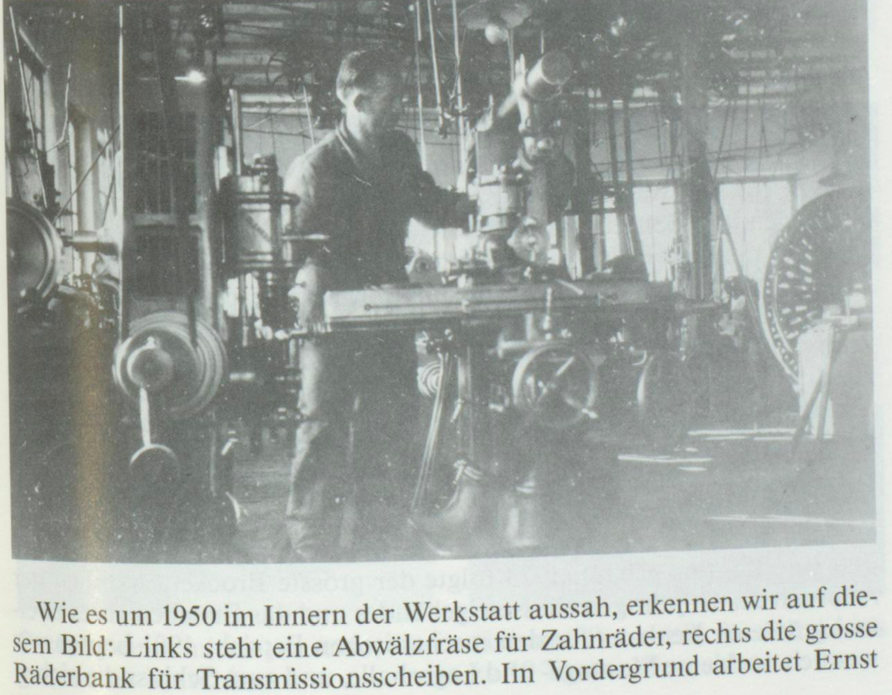
Abb. 15 : Werkstatt der Giessi um 1950 (aus Seener Spiegel 1985, S. 43; Dorfmuseum Seon). Gut zu erkennen sind neben der Fräse im Vordergrund v.a. die Transmissionsriemen.

Prozess des Giessens
In der Giessi in Seon diente ein Kupolofen von 2.5 Tonnen Stundenleistung zum Schmelzen des Metalls. Mit Hilfe eines Zirkelkrans konnten auch Stücke von über 500kg Gewicht geformt und gegossen werden. Bereits 1884 gab es 20'000 Giessmodelle aus Holz und Eisen, um die unterschiedlichsten Dinge giessen zu können. Die Jahresproduktion der Giessi dürfte im Bereich von 100 bis 150 Tonnen gelegen haben. Die „Giessi“ war stets ein Anziehungspunkt für Kinder, wie uns Frau Margrit Suter-Ammann aus ihrer Kindheitserinnerung beschreibt: „Wenn früher das glühende Eisen auf dem Vorplatz in die Formen gegossen wurde, kamen die Kinder beim Feuerschein angerannt, um diesem eindrücklichen Schauspiel staunend beizuwohnen.“ [Film drehen, um dieses Schauspiel zu illustrieren, nachzustellen wo gibt es eine Giessi, wo dies gedreht werden kann?]

Wasserleitungen
Aus den Anfängen der Giessi wissen wir, dass nebst dem Besorgen von Reparaturen für Stroh-, Tabak- und Baumwollindustrie Johannes Lüscher Junior auch mit dem Verlegen von Wasserleitungen in Seon begann und Hausinstallationen besorgte. Bei solch einem Auftrag im Kurhotel in Baden lernte er sogar seine zweite Frau kennen.
Um 1935 wurden in Seon sehr viele Wasserleitungen verlegt und man begann, in den Häusern Zentralheizungen einzurichten. Die Schachtdeckel waren ebenfalls von der „Giesserei Seon“. Vielleicht findet sich heute noch der eine oder andere im Dorf. [Bild Schachtdeckel heute und Hinweis, solche zu suchen in der Umgebung – hat es noch?]

Medienverzeichnis, Objekte
Liste der erwähnten Medien und Objekte
Dorfmuseum Seon
Bildnummer Beschreibung Datierung Urheber
IMG_3276 Reinigung Giessikanal undatiert unbekannt/Dorfmuseum
IMG_3279 Abbruch Giessi 1973 unbekannt/Dorfmuseum
_DSC02558 Belegschaft Giessi undatiert unbekannt/Dorfmuseum
evtl. mit Patron
_DSC02550 Areal Masch.fabrik Suter undatiert unbekannt/Dorfmuseum
_DSC02534 Bau Montage und Lagerhalle? 1973? unbekannt/Dorfmuseum
IMG_3064 Gründungswerk 1861 unbekannt/Dorfmuseum
IMG_3063 Giessi West 1940 unbekannt/Dorfmuseum
IMG_3061 Kanalbau 1926 unbekannt/Dorfmuseum
_DSC02537 Alte Giessi vor 1910 unbekannt/Dorfmuseum
IMG_3066 Giessi Chefs undatiert unbekannt/Dorfmuseum
_DSC02523 Giessikanal Ansicht W undatiert unbekannt/Dorfmuseum
_DSC02538 Alte Giessi 21. Mai 1910 unbekannt/Dorfmuseum

Liste weiterer relevanter Medien und Objekte
Dorfmuseum Seon
Bildnummer Beschreibung Datierung Urheber
_DSC02524 Giessikanal Ansicht W undatiert unbekannt/Dorfmuseum
_DSC02525 Mitarbeiter der Giessi undatiert unbekannt/Dorfmuseum
_DSC02528 Maschinenfabrik Suter ca. 1980-90? unbekannt/Dorfmuseum
_DSC02529 Maschinenfabrik Suter ca. 1980-90? unbekannt/Dorfmuseum
_DSC02530 Maschinenfabrik Suter ca. 1990-2000? unbekannt/Dorfmuseum
_DSC02531 Maschinenfabrik Suter ca. 1980-90? unbekannt/Dorfmuseum
_DSC02532 Maschinenfabrik Suter ca. 1980-90? unbekannt/Dorfmuseum
_DSC02535 Bau Montage und Lagerhalle ? 1973? unbekannt/Dorfmuseum
_DSC02536 Bau Montage und Lagerhalle ? 1973? unbekannt/Dorfmuseum
_DSC02540 Bau Montage und Lagerhalle ? 1973? unbekannt/Dorfmuseum
_DSC02541 Areal Masch.fabrik Suter undatiert unbekannt/Dorfmuseum
_DSC02542 Alte Giessi 21. Mai 1910 unbekannt/Dorfmuseum
_DSC02543 Alte Giessi 21. Mai 1910 unbekannt/Dorfmuseum
_DSC02544 Alte Giessi vor 1910 unbekannt/Dorfmuseum
_DSC02545 Alte Giessi 21. Mai 1910 unbekannt/Dorfmuseum
_DSC02548 Gründungswerk undatiert unbekannt/Dorfmuseum
_DSC02549 Gründungswerk undatiert unbekannt/Dorfmuseum
_DSC02551 Gründungswerk undatiert unbekannt/Dorfmuseum
_DSC02552 Gründungswerk undatiert unbekannt/Dorfmuseum
_DSC02553 Giessi im Winter undatiert unbekannt/Dorfmuseum
_DSC02554 Alte Giessi vor 1910 unbekannt/Dorfmuseum
_DSC02555 Giessi im Winter undatiert unbekannt/Dorfmuseum
_DSC02556 Belegschaft Giessi undatiert unbekannt/Dorfmuseum
_DSC02557 Arbeiter Giessi undatiert unbekannt/Dorfmuseum
_DSC02560 fertige Montagehalle undatiert unbekannt/Dorfmuseum
_DSC02561 Foto Johann Lüscher undatiert Giesserei Suter & Co, Wildegg
Emil Suter-Lüscher
Emil Suter-Döbeli
_DSC02562 Gottlieb Suter undatiert Giesserei Suter & Co, Wildegg
IMG_3277 Areal Masch.fabrik Suter nach 1973 unbekannt/Dorfmuseum
IMG_3278 Giessi West 1940 unbekannt/Dorfmuseum

Quellen- und Literaturverzeichnis
Angaben zu verwendeter Literatur und Quellen

- Windfelder, Günter u.a.: Seon, eine Dorfgeschichte, Seon 1992.
- Margrit Suter-Ammann: Firmen- und Familiengeschichte der Emil Suter Maschinenfabrik AG, Seon. In: Seener Spiegel, 1985, S. 38-46.
- Nussberger, Paul u.a.: Chronik der Bezirke Lenzburg und Kulm, Zürich 1966.
- Aarg. Ragionenbuch 1955.
- Ammann, Hektor u.a. Lenzburg - Kulm. Heimatgeschichte und Wirtschaft. Zürich 1947.
- www.suter-estech.ch, besucht am 28.12.2006
-Lüscher, Jakob: Dorfchronik, Aarau 1898.
-Boesch, Hans und Schib, Karl: Beiträge zur Geschichte der schweizerischen Eisengiessereien, S.141f.

Angaben weiterer Literatur und Quellen
Jubiläumsbroschüre, Giesserei Suter & Co, Wildegg, s.l., s.a. (Bilder _DSC0561 und _DSC0562)

Siehe Seener Spiegel 1986, S. 41, leider keine genauere Quellenangabe vorhanden.
Seener Spiegel 1985, S. 38-46.

